4 СОЗДАНИЕ ГЕОМЕТРИЧЕСКОЙ МОДЕЛИ

4.1 Исходные данные
4.1.1 Модель следует строить в OpenVSP по чертежам, размерам и сечениям заданной конфигурации. Положение органов управления должно быть зафиксировано.
4.1.2 До построения следует задать единицы длины, начало координат и направления осей. Источники размеров и допущения следует указать. При слепом прогнозе геометрию по результатам продувок исследуемого аппарата не корректируют.

4.2 Опорные величины и центр масс
4.2.1 Опорные величины следует задать по таблице 4.1 и сохранять при подготовке расчётных копий данной конфигурации.
Таблица 4.1 - Опорные величины и координаты центра масс
Параметр | Требование
S_{ref} | Опорная площадь крыла в плане. Порядок учёта части крыла под фюзеляжем следует зафиксировать.
c_{ref} | Опорная хорда. Если принята средняя аэродинамическая хорда (САХ), следует использовать её значение.
b_{ref} | Опорный размах крыла.
CG (X, Y, Z) | Координаты центра масс в системе координат и единицах модели.
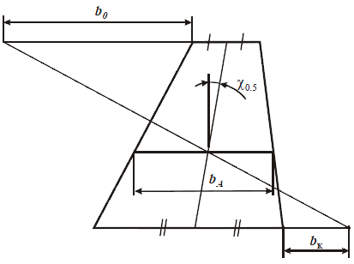
Рисунок 4.1 - Построение САХ трапециевидного крыла
Источник: «тема_06 2024 с_1.pptx», слайд 31; по атрибуции слайда: Л. Г. Артамонова, А. В. Кузнецов, Н. Н. Песецкая, 2010, с. 16, рис. 1.4.

4.3 Построение компонентов
4.3.1 Фюзеляж следует задавать по продольным обводам и поперечным сечениям. Положение сечений, их ширину, высоту и форму следует определять по исходным данным. Геометрию носовой и хвостовой частей следует проверять отдельно.
4.3.2 При построении крыла следует задать размах, хорды, стреловидность, поперечное V, профили и крутку. Углы установки и положение крыла относительно фюзеляжа должны соответствовать принятой конфигурации.
4.3.3 Горизонтальное и вертикальное оперение следует моделировать отдельно, задавая геометрию, углы установки и положение. Параметры крыла и горизонтального оперения приведены на рисунке 4.2.
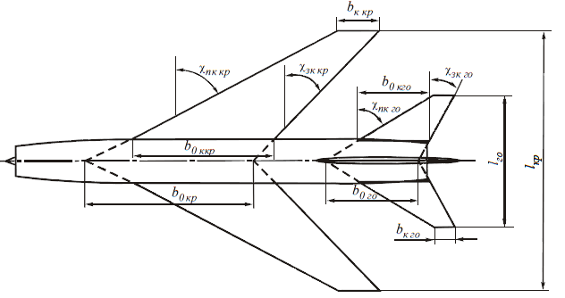
Рисунок 4.2 - Геометрические параметры крыла и горизонтального оперения
Источник: «тема_06 2024 с_1.pptx», слайд 28; по атрибуции слайда: Л. Г. Артамонова, А. В. Кузнецов, Н. Н. Песецкая, методические указания к курсовой работе по аэродинамике, 2010.
4.3.4 Мотогондолы следует строить по их наружным обводам и положению в компоновке. Построенную модель следует сверить с исходными проекциями и размерами.
4.3.5 Сопряжения следует задавать по исходной компоновке. В MASTER не допускаются зазоры и смещения, введённые только для сходимости решателя.

4.4 Имена компонентов и состав наборов
4.4.1 Компонентам следует присваивать однозначные имена по таблице 4.2. Для парных элементов допускаются только обозначения, предусмотренные правилами выбранного сценария. Дублирование имён не допускается.
Таблица 4.2 - Распределение компонентов по наборам OpenVSP
Набор | Компоненты | Назначение в расчётной постановке
Set_1  (API 4) | Fuselage, Gondola и допустимые варианты Gondola_L, Gondola_R | Толстые поверхности
Set_2  (API 5) | Wing, GO, VO; для верхней и нижней поверхностей - VO_upper и VO_lower | Тонкие несущие поверхности
4.4.2 Перед сохранением следует проверить состав наборов. Наборы должны быть непустыми и не должны пересекаться. Отнесение компонента к Set_2 задаёт его роль в расчётной постановке. Толщину профиля в исходной модели следует сохранять.

4.5 Фиксация исходной модели
4.5.1 До фиксации следует проверить масштаб, положение компонентов, сопряжения и отсутствие непредусмотренных зазоров, самопересечений и совпадающих поверхностей. Выявленные ошибки построения следует исправить и повторить проверку.
4.5.2 Исходную модель следует сохранить в формате VSP3 как MASTER. Вместе с ней следует зафиксировать версию, конфигурацию, единицы, систему координат, опорные величины, CG, источники геометрии и принятые допущения.
4.5.3 На сертификацию следует передавать зафиксированную версию MASTER. Преобразования для решателей выполняют в расчётных копиях с регистрацией изменений. При изменении исходной геометрии оформляют новую версию MASTER и повторяют сертификацию.

